Projekts

"SOCIĀLĀS REHABILITĀCIJAS PROGRAMMAS IZSTRĀDE UN NODROŠINĀŠANA

SIC PARALĒLI PROFESIONĀLAJAI REHABILITĀCIJAI"

Līguma Nr. VPD1/ESF/NVA/06/GS/3.3.5.2./0001/0090/29

Projektu īsteno: valsts aģentūra ”Sociālās integrācijas centrs”

Projekta kopējais finansējums: Ls 57 256 LVL, no tiem 80 % ir ar Eiropas Savienības finansiālu atbalstu no Eiropas Sociālā fonda un 20 % ar Latvijas valsts budžeta finansiālu atbalstu no Sabiedrības integrācijas fonda.

Projekts tiek īstenots Vienotā programmdokumenta
3.3. pasākuma ” Sociālās atstumtības mazināšana”
3.3.5.2. aktivitātes ”Sociālās rehabilitācijas programmu izstrāde un ieviešana” ietvaros.

Īstenošanas laiks: 2006. gada 1.septembris – 2007. gada 31.augusts.

Projekta mērķauditorija – invalīdi ar dažāda rakstura fiziskās veselības traucējumiem.
Projekta mērķis – veicināt invalīdu iekļaušanos un konkurētspēju darba tirgū, radot vidi fiziskās sagatavotības trenēšanai īpaši aprīkotās un pielāgotās fizioterapijas un ergoterapijas telpās. Projekta īstenošanā tiek iesaistīti ergoterapeiti, fizioterapeiti, psihologi, sociālie darbinieki, arodspeciālisti un citi sociālā darba speciālisti.
Projekta realizēšanas rezultātā tiks nodrošināta sociālo pakalpojumu kvalitāte, lai katrs cilvēks ar invaliditāti saņemtu savām speciālajām individuālajām vajadzībām atbilstošus sociālos pakalpojumus pēc medicīniskās rehabilitācijas. Profesionālās rehabilitācijas kursa laikā paralēli mācībām fizioterapeita un ergoterapeita uzraudzībā 16 cilvēki ar invaliditāti saņems sociālās rehabilitācijas pakalpojumus, kas labvēlīgi ietekmēs studenta spēju sekmīgi konkurēt darba tirgū pēc rehabilitācijas kursa pabeigšanas. Projekta gaitā tiks nodrošināta pielāgota vide gan mācību, gan dzīvojamajās telpās atbilstoši vides pieejamības noteikumiem.

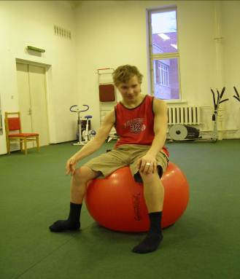 | 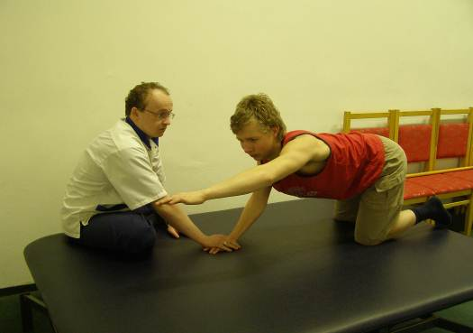 | 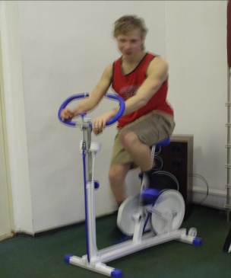
Projekta ietvaros izveidotajā fizioterapijas kabinetā mēŗķgrupas audzēkņi speciālistu vadībā atgūst un uzlabo savas funkcionālās spējas

